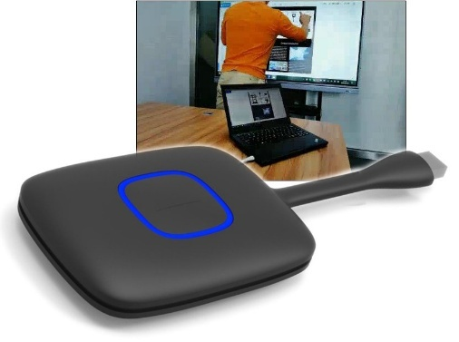
¿Qué es el TLT Wireless?
Es un dispositivo híbrido que permite establecer una comunicación de ida y vuelta entre un panel interactivo de la serie TLT Full 4 y una PC cualquiera con Windows 10 u 11.
De ida, envía en tiempo real y con muy alta velocidad una copia de la pantalla de la PC al panel interactivo.
De vuelta, envía los comando manuales que el usuario ejecuta sobre el panel a la PC (clic, doble click, arrastrar y desplegar menús contextuales).

¿Cómo lo consigue?

Comunicación de alta velocidad entre la PC y el panel interactivo
El panel tiene una placa de WiFi dedicada, que funciona como hotstpot de 5 GHz, a cuyo SSID debe conectarse la PC a utilizar.
La PC no pierde conectividad a Internet, porque el panel usa el canal de comunicación del hotspot para hacer también un relevo del servicio de internet que el panel recibe desde las instalaciones generales de la institución, ya sea a través de su puerto de entrada de Ethernet o de un servicio de WiFi.

La placa Android del panel tiene preinstalada una aplicación específica
En el panel interactivo está precargada y licenciada la aplicación Airgo Cast, que es capaz de enviar y recibir copias de pantallas y comandos gestuales entre el panel y
- una PC con Windows que corra un software específico
- una Mac con OS que tenga instalado un software específico
- un teléfono iPhone que tenga instalada una app específica
- un teléfono Android que tenga instalada una app específica
- un navegador Web Chrome o Edge visitando la IP del panel, en el puerto 8080
Por supuesto que el panel no compartirá pantallas y comandos con cualquiera. Para hacerlo, el sistema “cliente” debe conocer el nombre del dispositivo y contar con una contraseña (temporaria, que se genera en tiempo real y se muestra en la pantalla del panel)

La PC tiene conectado un hardware específico, el TLT Wireless
Este hardware se conecta mediante USB y contiene 4 partes:
- Una memoria no volátil, en la que guarda -al arrancar una sesión- una copia del nombre del panel y su password temporal.
- El equivalente a un pendrive (de solo lectura) en el que se almacena el programa de comunicaciones que va a ejecutarse en el Windows de la PC visitante, sin instalarse (sólo se ejecuta en RAM y no deja rastros en el disco de la PC después de su uso).
- Un indicador luminoso del estado actual de funcionamiento.
- Un pulsador grande, con el que se puede arrancar y detener la comunicación entre PC y panel.

¿Cómo es una secuencia de uso típico?
- Se enciende el panel interactivo
- Se verifica que esté activado su hotspot desde el panel de configuración
- Se conecta el WiFi de la PC visitante a este hotspot
- Opcionalmente se activa o verifica la conexión normal del panel al Internet de la institución (esto no es determinante para el funcionamiento del sistema)
- Se conecta el TLT Wireless a un puerto USB del frente del panel interactivo:
  - El programa residente Airgo Cast reconocerá este hardware asociado
  - El panel grabará en la memoria no volátil del TLT Wireless su nombre y un password de conexión (que por defecto servirá para arrancar una sesión en los próximos 30 minutos). El TLT Wireless titilará rápidamente mientras se ejecuta esta operación
  - Al terminar la grabación, el panel mostrará un cartel en pantalla y el TLT Wireless titilará más lentamente
- Se desconecta el TLT Wireless del panel interactivo y se lo enchufa en un puerto USB de la PC visitante
  - A menos que se haya cambiado su configuración por defecto, Windows:
    - Explorará la sección de pendrive de TLT Wireless
    - Encontrará el archivo AUTORUN.INF
    - Lo abrirá y ejecutará los pasos contenidos en él (básicamente, ejecutará el programa AirgoStart.exe)
  - AirgoStart:
    - Leerá el nombre y el password temporario de la memoria no volátil del TLT Wireless y los usará para arrancar una sesión, estando atento a lo que se haga con el pulsador para arrancar y frenar las transmisiones.
    - El TLT Wireless titilará rápidamente mientras se establece la comunicación, y lentamente cuando ya esté listo para transmitir.

¿Qué pasa si no se cuenta con un TLT Wireless?
De una manera un poco menos automática, todavía es posible aprovechar la comunicación bidireccional entre un dispositivo invitado y el panel interactivo.
- Hay que entrar el sitio del desarrollador: https://www.airgo.link y bajar el instalador correspondiente a su dispositivo (PC con Windows, Android, iOS o MAC OS)
- Hay que correr el instalador (ahora sí quedará un programa ocupando espacio en su dispositivo aún después de haber terminado una sesión)
- Hay que arrancar el programa o la aplicación cada vez e informarle cuál es el panel y cuál su password temporario. Según la plataforma en la que esté, puede que deba cargar esta información manualmente o con su cámara apuntando a un código QR que el panel exhibirá.
- Aunque no es imprescindible, conviene siempre conectar el dispositivo visitante al hotspot del panel para garantizar una alta velocidad de comunicación entre ambos.

¿Dónde encontrar más información?
A medida que se presentan nuevas situaciones y/o nuevas dudas plantedas por nuestros usuarios, vamos creando notas técnicas y/o videos a los que se puede acceder desde:
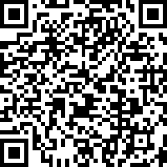
https://tecnoedu.com/Audiovisuales/TLTWireless.php

